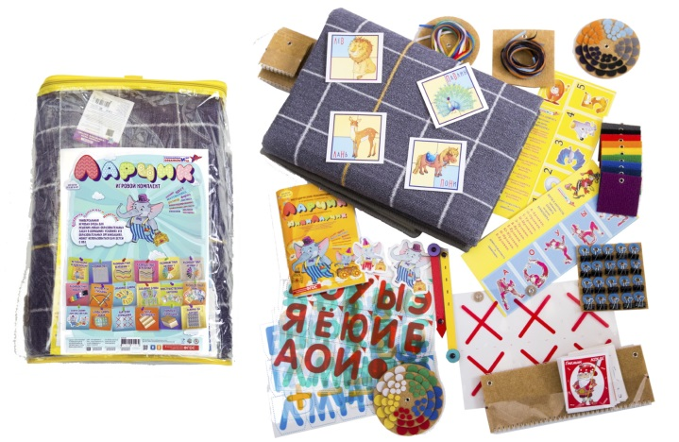
Знакомство со слогом. Чтение слогов.
Развивающая игра «Составь слог»

Цель:
Закрепление знаний букв гласных и согласных звуков. Формирование навыка звукобуквенного анализа слогов.

Материалы и оборудование:
«Наборы букв и знаков Ларчик» (ковролин, многоцвет), набор «Разноцветные кружки», игровое поле «Мини Ларчик», персонаж по выбору.

Игровая ситуация:
Сказочный герой называет слог, ребенок называет звуки и составляет звуковую схему слога, используя разноцветные квадраты или кружки, затем обозначает каждый звук буквой. Читает слог. Дети выполняют задание на игровом поле «Мини Ларчик»

Игры со словами
Развивающая игра «Расшифруй слово»

Цель:
Совершенствование навыков звуко-буквенного анализа и синтеза.

Материалы и оборудование:
«Наборы букв и знаков Ларчик» (ковролин, многоцвет), набор «Разноцветные кружки», предметные картинки, игровое поле «Мини Ларчик», персонаж по выбору.

Игровая ситуация:
Используя кружки красного, зеленого и синего цвета, составляем звуковую схему слова. Сказочный герой показывает три картинки. Ребенок выбирает картинку, название которой соответствует представленной звуковой схеме. Обозначает каждый звук буквой.

Рекомендация:
Ребенок подбирает самостоятельно слова к данной схеме.

Игры со словами
Развивающая игра «Пузыри слов»

Цель:
Совершенствование умения делить слова на слоги, навыков звуко-буквенного анализа слов.

Материалы и оборудование:
«Наборы букв и знаков Ларчик» (ковролин, многоцвет), комплект «Разноцветные веревочки», круговерт из комплекта «Круговерт и стрелочка», предметные картинки, игровое поле «Мини Ларчик», персонаж по выбору.

Игровая ситуация:
Используя круговерт, «рисуем» на игровом поле 3 круга. В центре каждого круга – цифра 1,2,3. Персонаж называет слово или показывает картинку, ребенок определяет первый звук в слове, берет соответствующую букву, определяет количество слогов в слове и прикрепляет букву в круг с соответствующей цифрой.

Рекомендация:
Можно использовать разноцветные буквы или только буквы фиолетового цвета. Количество кругов можно увеличить в зависимости от уровня подготовки детей.

Игры с предложением
Развивающая игра «Найди схему»

Цель:
Формирование умений составлять схемы предложений, анализировать предложения.

Материалы и оборудование:
«Наборы букв и знаков Ларчик» (ковролин, многоцвет), комплект «Разноцветные веревочки», предметные картинки, игровое поле «Мини Ларчик», персонаж по выбору.

Игровая ситуация:
На игровом поле с помощью разноцветных веревочек, стрелочек и др. составлены схемы предложений. Ребенок по картинке составляет предложение, находит соответствующую схему на игровом поле и доказывает правильность выбора.

Рекомендация:
Схемы предложений можно состовлять, используя элементы различных игр В.Воскобовича («Волшебная восьмерка». Ларчик», «Умные стрелочки. Ларчик» и другие).

Игровая ситуация
Развивающая игра «Назови правильно»

Задачи:
Формирование у детей умения составлять предложения с простыми предлогами перед, после, между.

Материалы и оборудование:
Игровое поле «Коврограф Ларчик», пособие «Разноцветные квадраты», персонаж по выбору.

Игровая ситуация:
Однажды Медвежонок Мишик забрел в Город Разноцветных домов. (Цветные квадраты располагаются на «Коврографе» следующим образом: три ряда по три квадрата в каждом, между ними Медвежонок Мишик).

Задание:
Называть где находится Мишик, его местоположение между домами, составляя предложение с предлогами перед, после, между. Например: Медвежонок стоит между красным и зеленым квадратом.

Игровая ситуация
Развивающая игра
«Назови кто за кем стоит»

Задачи:
- упражнение детей в согласовании числительных с существительными;
- упражнение в составлении предложений с пространственными предлогами
до, после, между.

Материалы и оборудование:
Игровое поле «Коврограф Ларчик», пространственные карточки «Лев-Павлин-Пони-Лань», комплект «Разноцветные веревочки», персонаж по выбору.

Игровая ситуация:
В гости к Девочке Дольке пришли гости: Лев, Павлин, Пони, Лань. (Из разноцветных веревочек сконструирован домик, около домика – Девочка Долька). В домик они могут зайти по очереди.

Задание:
Необходимо определить, в какой очередности они будут входить в домик.
- Назвать, кто войдет в домик первым (вторым, третьим, четвертым)? Дать полный ответ: Первым в домик Дольки войдет Лев».
- Кто стоит перед…(назвать любого животного). Кто стоит после… (назвать любого животного). Кто стоит между… (названия любых двух животных).

